Національний технічний університет України «КПІ ім. Ігоря Сікорського»

Факультет Інформатики та Обчислювальної Техніки

Кафедра Автоматизованих Систем Обробки Інформації та Управління

**Лабораторна робота №4**

**з дисципліни "Комп’ютерна графіка та мультимедія"**

на тему

«**Основи роботи з OpenGL**»

Виконав:

студент гр. ІС-91

Хмелiнiн Андрiй

Перевірив:

Старший викладач Родіонов П. Ю.

Київ – 2019

**Завдання 1-2**

1. **Запустити та виконати приклади щодо рендерингу трикутника.**
2. **Проаналізувати роботу програмного коду.**

**Source.cpp:**

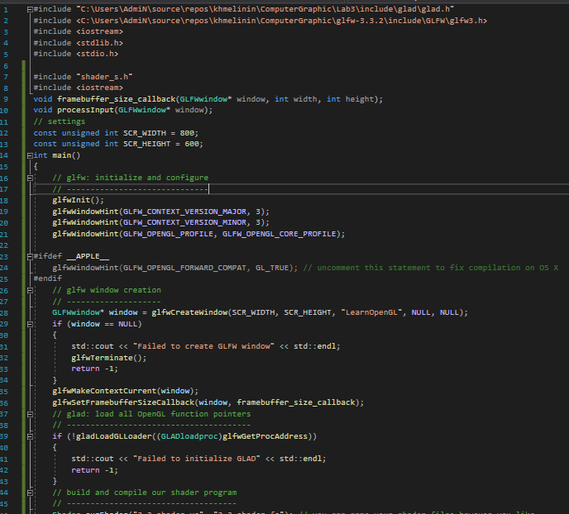

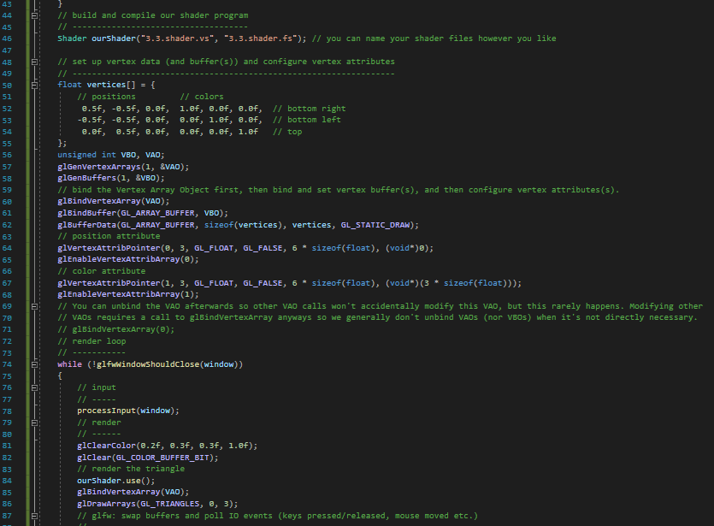

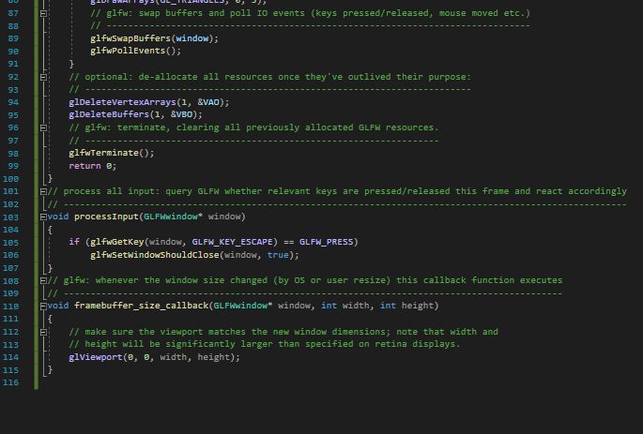

**Shader_s.h:**

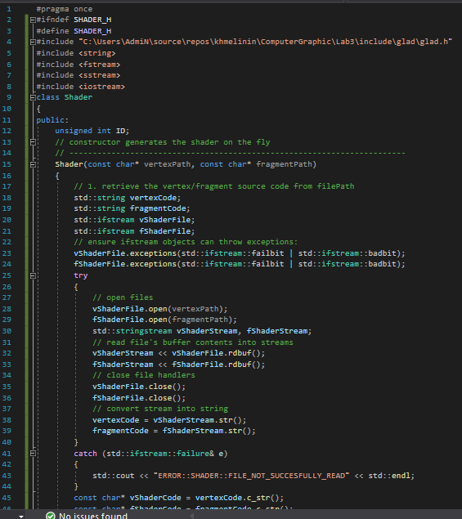

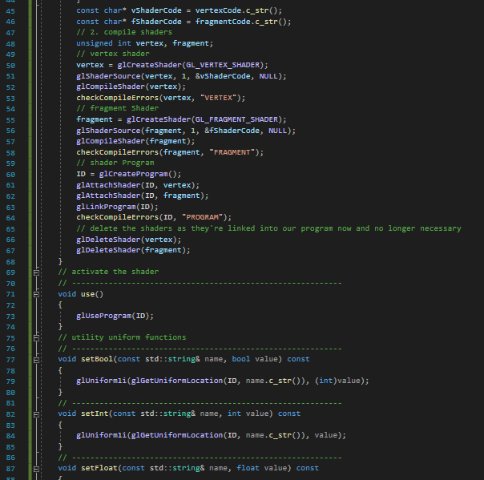

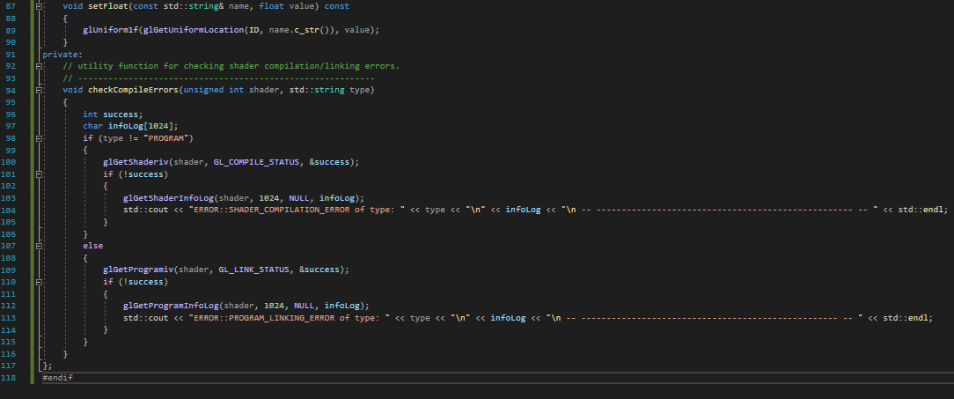

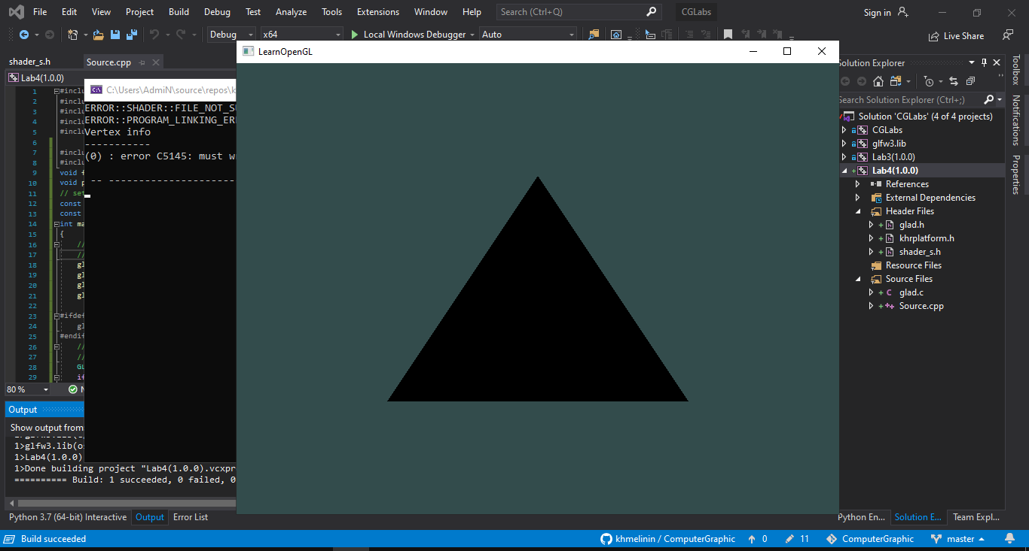

**Завдання 3**

**3. Внести міни до коду таким чином, щоб змінити положення трикутника.**

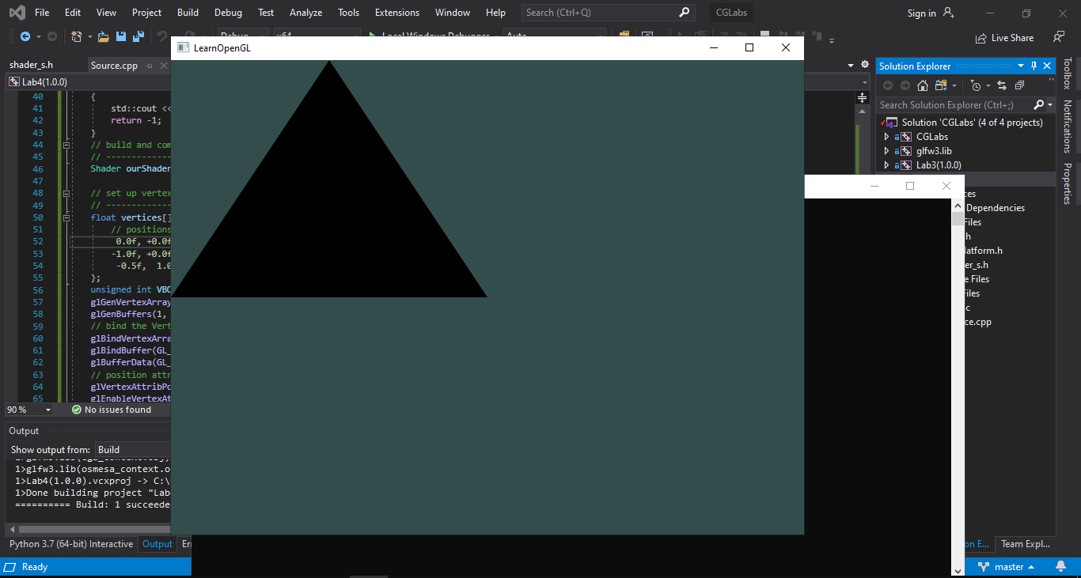

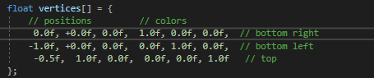

**Завдання 4**

**Висновки:**

У цій лабораторній роботі я навчився навчитися налаштовувати середовище OpenGL для Visual Studio та створювати рiзнi графiчнi форми i робити з них об'єкти та анiмацiї .